Installeren met zekerheid, nu en voor de toekomst

Slimme Geberit producten bieden zekerheid tijdens en na de installatie

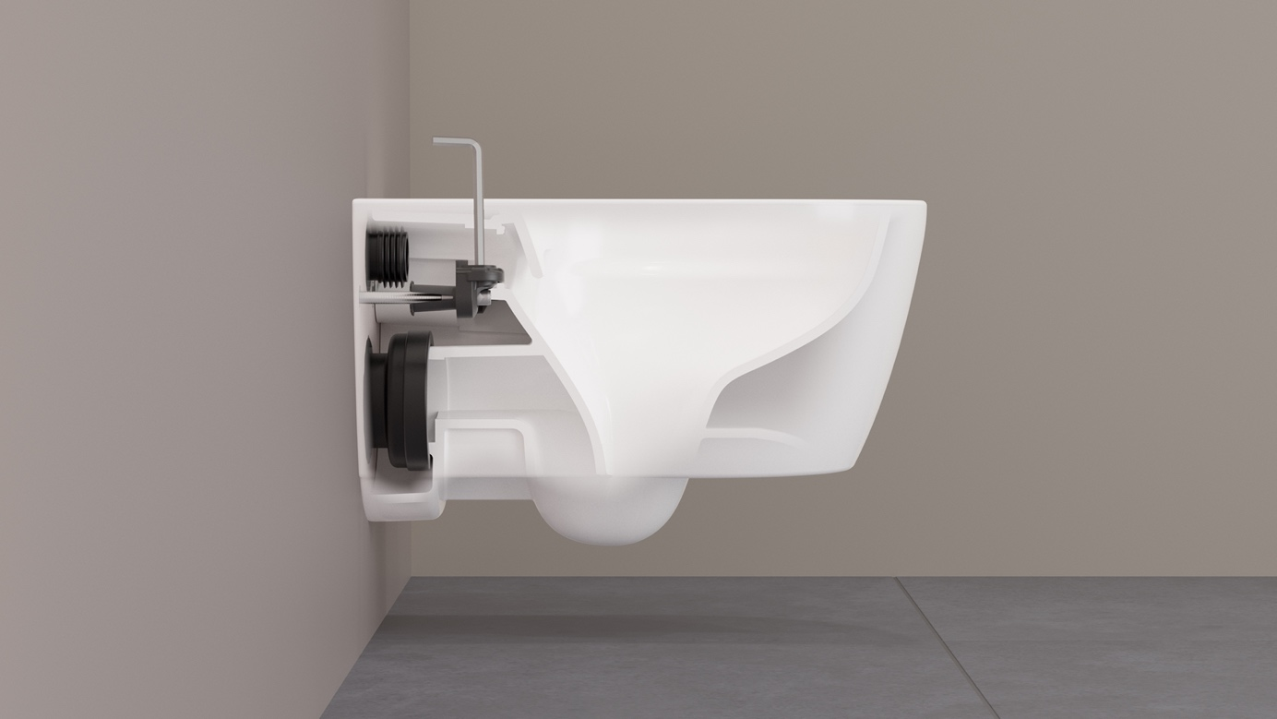
Nieuwegein, mei 2022 – Als installateur en als installatiebedrijf wil je op zoveel mogelijk vlakken zekerheid hebben en zekerheid bieden. Tijdens het installatieproces zijn onverwachte belemmeringen en dubieuze installaties ongewenst en ook tijdens het gebruik van de geïnstalleerde producten moet er voor jaren zekerheid geboden worden. Zo moeten de verschillende producten naadloos en gemakkelijk aan elkaar verbonden kunnen worden, lekkages uitgesloten zijn, de aanvoer veilig en de afvoer vloeiend kunnen worden geïnstalleerd en moeten er in de toekomt eenvoudig aanpassingen gemaakt kunnen worden voor levensbestendig wonen. Deze zekerheden geven de installateur en de gebruiker rust en zijn van groot belang op het gebied van (faal)kosten, snelheid, gemak en flexibiliteit. Geberit onderkent dit als geen ander en heeft haar producten zo ontworpen, dat deze optimale zekerheid bieden op alle fronten.

Zekerheid in de inloopdouche
Lekkage in de inloopdouche wil niemand, maar ligt logischerwijs wel op de loer. Door te kiezen voor doucheafvoeren, die voorzien zijn van een in de fabriek voorgemonteerde afdichtingsfolie wordt een lekvrije waterafvoer gegarandeerd. De Geberit douchewandgoot, vloerput en CleanLine douchevloerafvoeren en de Olona en Setaplano douchevloeren zijn voorzien van deze lekvrije
afdichtingsfolie. De Olona, Sestra en Setaplano douchevloer zijn bovendien makkelijk waterpas te stellen, middels respectievelijk stelpoten of een eenvoudig instelbaar frame uit één stuk. Hiermee is een juiste en vloeiende waterafvoer gegarandeerd.

Perfect afgestemd urinoirassortiment
Ook bij producten die aan de wand geïnstalleerd moeten worden, liggen gevaren op de loer. Ideaal is een naadloze montage op het installatiesysteem achter de wand, waarbij de techniek voor mogelijk toekomstig onderhoud altijd toegankelijk is. Binnen het Geberit urinoirassortiment zijn alle componenten, van het keramiek, de sifon, de sturing tot aan de voorwandinstallatie, optimaal op elkaar afgestemd. Daarmee wordt de installateur, ontwerper en exploitant een betrouwbare systeemoplossing uit één hand geboden. Voor onderhoud hoeft het urinoir niet meer gedemonteerd te worden. De urinoirs zijn namelijk voorzien van een sturing, die met een smartphone of tablet eenvoudig in te stellen is. Via de app kunnen tal van individueel programmeerbare spoelprogramma's worden geactiveerd.

Easy Fast Fix
Bij het monteren van een wandcloset is een gegarandeerde bevestiging een must. Met de nieuwe, gepatenteerde Easy Fast Fix (EFF3) bevestigingstechnologie vereenvoudigt Geberit de installatie - van een closet met verdekte bevestiging - op revolutionaire wijze. De wc is door één installateur moeiteloos te monteren. Via de gaten aan de bovenzijde van het keramiek kunnen de moeren namelijk simpelweg met een inbussleutel aangedraaid worden. Het closet wordt daarmee stevig tegen de muur aangetrokken. Vervolgens wordt de zitting met bevestigingspennen op het keramiek gelegd en worden de bevestigingspunten aan de bovenzijde aangedraaid. Hierdoor is een pasmal overbodig en is ook de closetzitting met zekerheid verankerd.
Levensloopbestendig
Naarmate de gebruiker ouder wordt, kan het wenselijk zijn het closet in hoogte aan te passen. Geberit heeft als antwoord op deze vraag het Geberit ONE closet zo ontworpen, dat deze moeiteloos en op elk moment 3 cm omhoog of 1 cm omlaag verplaatst kan worden. Achter in de holle ruimte van het keramiek bevindt zich een uniek kunststof binnenwerk. Dit kunststof element zorgt ervoor dat het Geberit ONE closet geheel naar wens op hoogte gemonteerd kan worden. Dit kan bij zowel de eerste installatie als jaren later. Dankzij deze ingenieuze installatietechniek blijft de watertoevoer optimaal en hoeft de voorwand niet opengebroken te worden bij het aanpassen van de wc-hoogte. Dit levensloopbestendige closet biedt de gebruiker zekerheid voor de toekomst.
Zekerheid in grootschalige projecten
Juist ook in grote bouwprojecten speelt zekerheid bij de installatie een grote rol. Het is wenselijk het risico op falen in een grootschalig project zo klein mogelijk te houden. Bij het installeren van een aanvoersysteem zijn er risico’s bij de verpersing. Geberit heeft deze risico’s bij de aanvoersystemen Mapress en FlowFit weggenomen. Geberit Mapress is een perfect op elkaar afgestemd assortiment buizen, fittingen en gereedschap. Dankzij de innovatieve gekleurde persindicators is bij elke fitting

direct zichtbaar of deze al geperst is of niet. De persindicator laat namelijk los, zodra de fitting geperst is. Dit maakt installatie eenvoudiger, rendabeler en bovenal veiliger. Daarnaast geeft de kleur van de persindicator aan om welk materiaal het gaat. Net als de persindicator zorgt de contourafdichtring voor
extra veiligheid. Door de speciale vormgeving van deze ring, lekken de fittingen tijdens de druktest als deze niet verperst zijn. Hierdoor wordt toekomstige schade tijdens gebruik voorkomen. Daarmee biedt Geberit Mapress dubbele zekerheid!

Ook het onlangs geïntroduceerde FlowFit aanvoersysteem biedt zichtbare veiligheid. De persindicator leidt het gereedschap namelijk automatisch naar de juiste positie. Dit voorkomt de mogelijkheid van een onjuiste positionering en verkeerde verpersing. Op het inspectievenster is te zien wanneer de leiding diep genoeg is ingestoken. De persindicator geeft vervolgens aan of de aansluiting verperst is. Omdat de persindicator na het persen loskomt, zijn niet verperste verbindingen direct zichtbaar. Bovendien zijn ook deze persverbindingen lek als ze niet verperst zijn, waardoor ook hier dubbele zekerheid geboden wordt.
Correct geïnstalleerd, ook al staat het scheef
De laatste innovatie van Geberit is de Silent-db20 Offset fitting. Deze unieke fitting maakt het mogelijk om bij afwijkingen in de constructie eenvoudig, hydraulisch verantwoord en vakkundig standleidingdelen op elkaar aan te sluiten. Als de verbindingen van een standleiding niet in één lijn liggen, staat de installateur vaak voor een tijdrovende klus. Met Geberit Silent-db20 Offset kunnen standleidingen bij afwijkingen efficiënt en spanningsvrij met elkaar worden verbonden. Daarmee is de standleiding correct geïnstalleerd, ook al staat deze scheef.

Eén gesprekspartner
Concluderend biedt een naadloze installatie zekerheid voor de installateur en voor de gebruiker. Geberit is hierin grensverleggend binnen de sanitairbranche en biedt producten voor zowel voor de wand als achter de wand. Doordat deze producten van één fabrikant afkomstig zijn, passen ze altijd perfect op elkaar, zoals ook in het geval van Geberit DuoFix en de Geberit wandclosets. Naast een naadloze installatie van producten voor en achter de wand, biedt één fabrikant ook zekerheid op vele andere fronten, zoals het raadplegen van enkel één gesprekspartner voor een diversiteit aan installaties. Dat is Slim Bekeken!

Wil jij ook profiteren van installatiezekerheid? Meer informatie hierover is te vinden op: www.geberit.nl/zekerheid.
_________________________________________________________________________________

Noot voor de redactie:
Voor vragen, informatie, beelden en brochures kunt u contact opnemen met: MIES PR, Michelle de Ruiter, Michelle@miespr.nl of tel: +31 6 45740465.

Downloadlink tekst en HR-beelden:
https://www.miespr.nl/geberit-download-installeren-met-zekerheid-nu-en-voor-de-toekomst

Over Geberit
De wereldwijd opererende Geberit Group is Europees leider op het gebied van sanitaire producten. Geberit opereert met een sterke lokale aanwezigheid in de meeste Europese landen en biedt een unieke toegevoegde waarde als het gaat om sanitaire technologie en badkamerkeramiek. Het productienetwerk omvat 26 productiefaciliteiten, waarvan er 4 buiten Europa gevestigd zijn. De groep heeft haar hoofdkantoor in Rapperswil-Jona, Zwitserland. Met ongeveer 12.000 medewerkers in ongeveer 50 landen, heeft Geberit in 2021 een netto-omzet van CHF 3.5 miljard gegenereerd. De Geberit aandelen zijn genoteerd aan de SIX Swiss Exchange en zijn sinds 2012 opgenomen in de SMI (Swiss Market Index).

